CURRÍCULO PROFISSIONAL
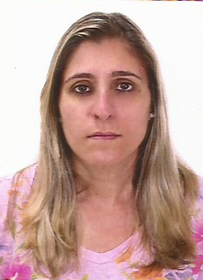

ROSA ELENA FAITANIN CONTERINI

DADOS PESSOAIS

Endereço: Capitão José Vieira, nº 37, Vila Rica
Cidade: Cachoeiro de Itapemirim - ES
Telefone: (28) 9 9918-6779 E-mail: rosafaitan@gmail.com
Data de Nascimento: 16/10/1970

QUALIFICAÇÃO PROFISSIONAL

- Flexível;
- Adaptação rápida às mudanças.

HISTÓRICO PROFISSIONAL

Empresa: Valjoto Supermecados Ltda
Cargo: Operadora de caixa e fiscal de caixa
Duração: 02/12/1991 a 14/07/1993

Empresa: Mercearia da Vila Ltda me
Cargo: Auxiliar de escritório
Período de Contrato0: 01/02/2000 a 20/11/2000

Empresa: Supermercados Casagrande Ltda
Cargo: Operadora de caixa / Tesouraria / Operadora de circuito de tv (vídeo monitoramento)
Período de Contrato0: 25/07/2001 a 14/03/2013

FORMAÇÃO ACADÊMICA

Ensino Médio Completo

CURSOS COMPLEMENTARES

Instituição: SENAC
Curso: Nota Fiscal eletrônica
Carga Horária: 21 horas

